
Η Ελιά
Γραμματική και ασκήσεις
Τι παθαίνουν τα φωνήεντα
1. Έκθλιψη (Ε)- Αφαίρεση (ΑΦ)- Αποκοπή (ΑΠ)
α. Έκθλιψη: Από εδώ Απ' εδώ (Φεύγει το τελευταίο φωνήεν
της πρώτης λέξης).
β. Αφαίρεση: Θα έρθω Θα 'ρθω(Φεύγει το πρώτο φωνήεν της
δεύτερης λέξης).
γ. Αποκοπή: Δώσε τα Δώσ' τα ( Φεύγει το τελευταίο φωνήεν της
πρώτης λέξης. Η διαφορά απ την έκθλιψη είναι ότι εδώ
η δεύτερη λέξη αρχίζει από σύμφωνο).
2. και , για και αυτό  κι αυτό.
για αυτό γι' αυτό

Το κι το χρησιμοποιούμε πριν από λέξεις που αρχίζουν από φωνήεν. Συχνότερα χρησιμοποιούμε το και , ενώ το κι χρησιμοποιείται στη λογοτεχνία.
- Το επίρρημα μέσα και οι ιδιοτροπίες του.
Μέσα από Μέσ' από Μέσα στοΜες στο
Γράψε τις φράσεις κάνοντας έκθλιψη, αφαίρεση και αποκοπή όπου μπορούν να γίνουν:
Από τα κόκαλα βγαλμένη.Με λογισμό και με όνειρο. Στείλε τα χαιρετίσματα στη μάνα. Εμείς για αλλού κινήσαμε και αλλού η ζωή μας πάει. Πού είσαι και σε γύρευα; Μέσα στη θάλασσα, μέσα από τα κύματα.
………………………………………………………………………………………………………………………………………………………………………………………………………………………………………………………………………………………………………………………………………………………
………………………………………………………………………………………………………………………………………………………………………….
……………………………………………………………………………………………………………………………………………………………………………
Ασύνδετο σχήμα λέγεται το σχήμα του λόγου όπου όμοιες προτάσεις ή όμοιες λέξεις τοποθετούνται η μια πλάι στην άλλη χωρίς να συνδέονται με σύνδεσμο(π.χ και ), αλλά χωρίζονται με κόμμα.
Να βάλεις κόμμα όπου χρειάζεται στις παρακάτω προτάσεις:
Ο Μανόλης είναι ένα έξυπνο ζωηρό πρόθυμο παιδί. Κάθε απόγευμα ο πατέρας κλαδεύει τα δέντρα η μητέρα ετοιμάζει το βραδινό και ο Μανόλης μελετά. Στο χωριό του οι άνθρωποι είναι γεωργοί κτηνοτρόφοι εργάτες. Ζει σε ένα γραφικό ορεινό χωριό της πατρίδας μας.

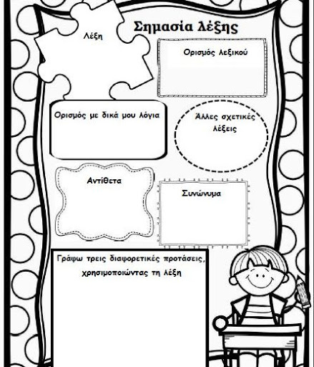
Ε ψιτ φίλε-φίλη! Άνοιξε το ΛΕΞΙΚΟ σου και βρες παράγωγες, σύνθετες λεξούλες που να ανήκουν στην ίδια οικογένεια της λέξης ευθύνη. Θα περιμένουμε να τις γράψετε ή καλύτερα…να τις παρουσιάσετε με τον πιο δημιουργικό τρόπο. Δίπλα σας έχουμε μερικά παραδείγματα. Εσείς βάλτε φαντασία και παρουσιάστε…ΠΡΟΣΟΧΗ!! Κάθε εργασία να την φυλάγετε μέσα σε φάκελο ή μέσα στο τετράδιό σας για να μας τις παρουσιάσετε όταν συναντηθούμε ξανά.

